Selskapet for Oslo Byes Vel
Blått skilt i området Enerhaugen, Grønland og Tøyen
Dato: 01.05.2020
Blått skilt | Adresse | Kommentar
Løkken Bellevue | Finnmarksgata 27, 0563 Oslo | 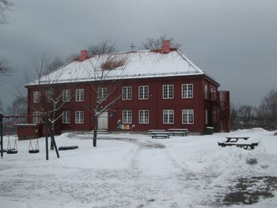  En branntakst fra 1810 forteller at her lå en enetasjes hovedbygning, oppført i 1809. Professor Niels Treschow kjøpte eiendommen i 1820 og bygde på en etasje. Etter hans tid var løkken et forlystelsessted. Niels Treschow (1751-1833) var en filosof av internasjonalt format. Før 1803 var han rektor i Helsingør og Christiania, og dette året ble han utnevnt til professor i filosofi ved universitetet i København. Han arbeidet ved Det Kongelige Fredriks Universitet i Christiania og da Norges første universitet ble opprettet i 1811. I 1814 var han medlem av det overordentlige Storting, og blesamme år Norges første statsråd for kirke- og undervisningsdepartementet 1814-25. Treschow var rasjonalist og var blant annet talsmann for at staten skulle overta produksjon og fordeling.
Willy Brandt | Hollendergata 2, 0190 Oslo | 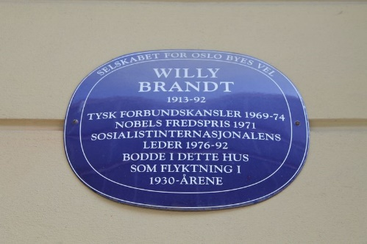  Karl Herbert Frahm, Willy Brandts egentlige navn, kom til Norge sompolitisk flyktning i 1933. Han bodde i Hollendergata 2 hvor også «sentralen» til Tysklands sosialistiske ungdomsforbund i eksil holdt til. Brandt deltok aktivt i norsk arbeiderbevegelse og som frivillig i kampene mot tyskerne i 1940. Han flyktet til Stockholm han ledet norsk-svensk pressebyrå. I 1941 ble han norsk statsborger. Etter krigen ble Brandt norsk presse-attache i Berlin inntil 1948, da han fikk sitt tyske statsborgerskap tilbake. I 1957 ble han borgermester i Berlin, tolv år senere forbundskansler. Han gikk inn for avspenning mellom øst og vest og normalisering av forholdet til Øst-Tyskland. Dette resulterte i Nobels fredspris 1971. Gården ble oppført i 1899 for grosserer H.A.H. Paulsen kalt Køla-Paulsen.
Grønland Asyl | Grønland 28, 0188 Oslo | 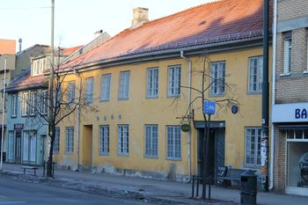  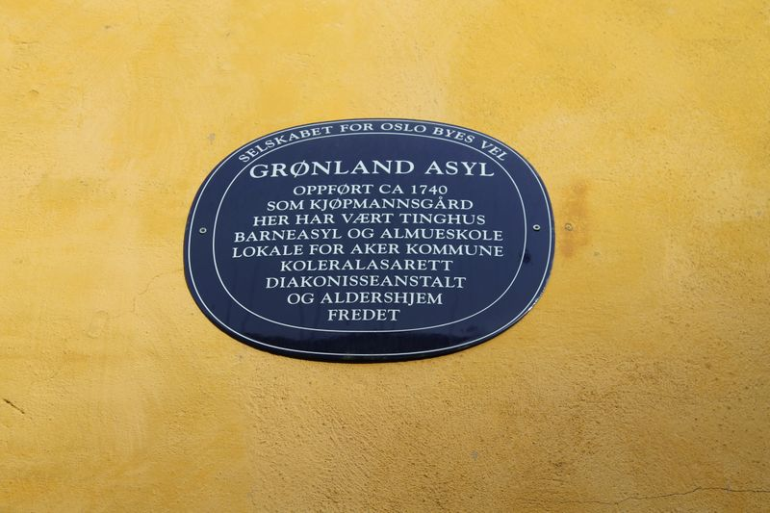  Vannstanden i Bjørvika var vesentlig høyere for 400 år siden, men mot slutten av 1600-tallet hadde sjøen trukket seg så mye tilbake at strekket Grønlandsleiret/Grønland ble en viktig innfartsåre. Denne trafikken er nok årsaken til at anlegget ble oppført. Betegnelsen «asyl», som betyr at det 1839-67 var barneasyl i gården, dvs. at barn i førskolealder fra fattige arbeiderfamilier kunne være her mens foreldrene jobbet. Barna ble beskjeftiget både med lett arbeid og lek, og barneasylene var på mange måter et tidlig spesialpedagogisk tiltak for barn. Forfatteren Elias Kræmmer (Anthon B. Nilsen 1855-1936) bodde her som barn da hans mor var bestyrerinne på asylet. Han har beskrevet gården og menneskene i romanen «Asylet» (1928). Fredet i 1967.
Gråbein Gårdene | Jens Bjelkes gate 16, 0561 | 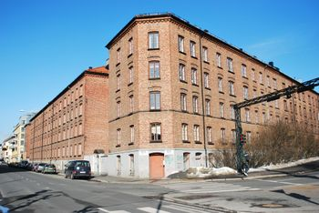  «Gråbeingård» oppfattes av de fleste som en leiegård med dårlig standard, beregnet på fattifolk. Men gråbeingårdene som er reist på begge sider av Jens Bjelkes gate er solide leiegårder. D rom og kjøkken, men det var også noen på to rom. De upussede teglsteinsfasadene var dyre å bygge, men til gjengjeld var fasadene vedlikeholdsfri. Hovedvekten på leilighetene var på ett rom og kjøkken, men det var også noen på to rom. Byggmester var Ole Olsen, mens det var sønnen, Ole Anton, som gikk under navnet «Gråbein-Olsen», visstnok fordi han bodde ved Gråbeinsletta på Sagene. Sett med våre øyne var disse gårdene i sin tid kraftig overbefolket. Ragnar Forbeck, som var prest i Tøyenkirken i 1920-årene, kan fortelle om mor, far og 16 barn i en ettroms leilighet i «Gråbeingårdene».
Hausmanns Bro | Hausmanns gate, gangveien under broen. | Broen ble oppført i 1892 av Christiania Veivesen og oppkalt etter legatstifter, generalløytnant Fredrik Ferdinand Hausmann (1693-1757). Hausmann var til sin døde eier av Mangelsgården. Senere ble eiendommens navn Prinds Christian Augusts Minde. En gammel vei som førte fra denne gården ned til elven, fikk navn etter Hausmann da den ble regulert til gate i 1876. Da Hausmanns gate ble forlenget i bro over over Akerselva, fikk broen samme navn.
Kampen Janitsjarorkester | Sigurdsgate 5, 0650 Oslo | 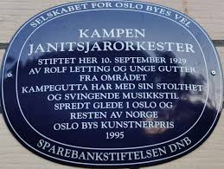  Kampen Janitsjarorkester 90 år 10.september 2019. Stiftet 10.september 1929 av Rolf Letting og unge gutter fra området. Kampegutta har med sin stolthet og svingende musikkstil spredt glede i Oslo og resten av Norge. Oslo Bys Kunstnerpris 1995.
«Kutørjet» | Smalgangen 47, 0188 Oslo | 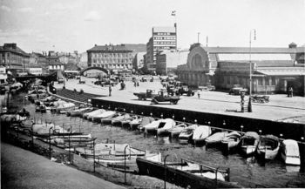  I 1865 tok 60 gårdeiere kontakt med kommunen og ba om at et torg ble anlagt her ved Akerselva. Kommunen kjøpte tomten samme år, og Grønlands Kvægtorg, på folkemunne «Kutørjet», ble etablert. Kuer ble solgt som livdyr eller til slakt. Torget ble utvidet i 1884. Her startet Frelsesarméen si9n virksomhet i 1888. Fra 1908-10 ervervet kommunen området bort til Tøyenbekken, og 1913 stod slaktehuset ferdig. Her lå dansestedet «Frysjuhall». En Mor Andersen drev et lite suppekjøkken ved siden av dansehallen. En dans kostet 10 øre, og damedrikken var «brus-og-bokkøl». «Kutørjsgutta» livnærte seg ved å leie kuer til torget, og var glad i en dram. Axel Maurer skrev om dem:  Før enn sola titter fram  Tar vi vårs en morradram  Til mor Andersen har skaffa vårs  Litt kaffe.
Nonneseter Kloster | Grønlandsleiret 73, 0190 Oslo | 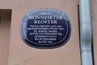  Klosteret ble grunnlagt av Oslo-biskopen og er første gang omtalt i 1161. Det lå på Leiran, litt vest for krysset mellom nåværende Schweigaards gate Grønlandsleiret. Klosteret var en stor jordeier og eide helt eller delvis 272 i Østlandsområdet. Etter reformasjonen i 1537 ble klosteret forlenet til Akershus slott. Fra Store Aker ble slottet og festningen forsynt med jordbruksvarer og gården ble brukt til havnegang for bøndenes «plikthester» brukt under utbyggingen av Akershus. Et kanonstøperi ble anlagt i hovedbygningen som ble revet på 1700-tallet. Under arkeologiske utgravninger i 1879 ble det funnet skjeletter og et hjørne av kvaderstein, som kan være rester av klosterkirken.
«Nr. 13» | Heimdalsgata 26, 0561 Oslo | 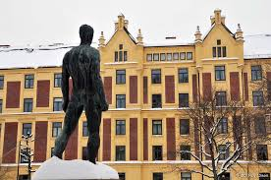  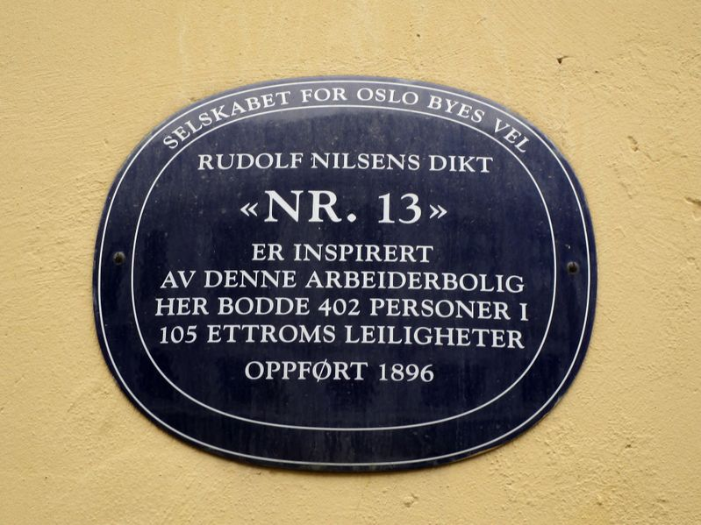  Rudolf Nilsens (1901-29) dikt om Nr. 13 som han så sterkt forbindes med, ble publisert i diktsamlingen «På gjensyn» som utkom i 1926. Diktet er på hele 26 vers. Heimdalsgata 26 er en av de største og flotteste arbeiderkasernene fra slutten av 1800-tallet. Gården var 66 meter lang og hadde høy standard: til hver ett-roms leilighet var det entré, og den var utstyrt med «falldo» eller «klaskedass», ikke utedoer. Opprinnelig fantes det også et pissoar V jern på gårdsplassen. Videre hadde gården tre rom avsatt som lesesal for dens beboere. Med om lag fire personer per leilighet i 1899 virker ikke Heimdalsgata 26 spesielt overbefolket, selv om det fantes store husstander her også, som en veiarbeider med kone og åtte barn, alle født 1888-99.
Tøyen Hovedgård | Sars gate 1, 0562 Oslo | 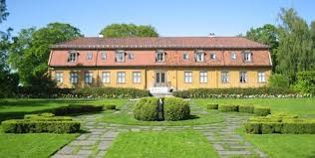  Navnet kommer av norrønske Todin, sammensatt av «tad», gjødsel og «vin», naturlig eng. Navnet antas å henspille på stedets fruktbare jord. I middelalderen tilhøre eiendommen Nonneseter kloster og Oslo Bispestol. Kansler Jens Bjelke kjøpte gården i 1640 årene. Sønnen Jørgen arvet gården i 1659, men pantsatte den til magistratpresident Christian de Stockfleth, uten å innløse pantet. Familien Stockfleth forble eier i nesten 100 år. Eier fra 1776, statsråd Wilhelm Wilhelmsen, var den siste med adelige rettigheter. Han gav hovedbygningen det nåværende utseende. Siste private eier var magistratpresident Johan Lausen Bull som i 1812 solgte til kong Fredrik som gav gården til universitetet med sikte på videre universitetsutbygging. 1814 ble Botanisk hage opprettet.
Tøyen Kolera Kirkegård | Lakkegata 79 (Lakkegata skole), 0562 Oslo | 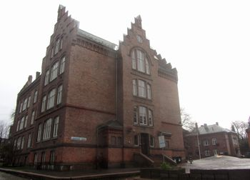  I 1833 slo koleraen til i Christiania og hardest rammet var forstedene. 1400 ble smittet av sykdommen, 817 døde. Aker kommune anla Tøyen Kolera kirkegård for å skaffe seg nok gravplass. Da Tøyen ble innlemmet i byen 1859, overtok Christiania kommune kirkegården to år senere. Den ble nedlagt ca. 1880.Morderne Knud Fredrik Chr. Simonsen og Friedrich W. Priess, ble gravlagt her i 1864. De to hadde ranet og drept bonden Knut Nilsen Grøte fra Lærdal på bytur i 1863, og de ble halshogd på Etterstadsletta 19. april 1864. Henrettelsen var en folkeforlystelse som ble bivånet av ca. 5000 mennesker. Det var siste gang en offentlig henrettelse fant sted i Christiania. Priess og Simonsen var de første som ble avfotografert i politiets forbryteralbum, som forbrytere nr. 1 og nr. 3.
Ulvehiet | Urtegata 36, 0187 Oslo | 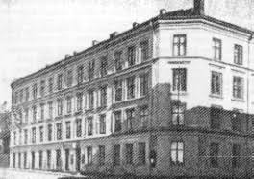  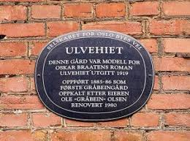  Oscar Braaten var fascinert av betegnelsen «Gråbeingård» og diktet den om til «Ulvehiet» i sin roman fra 1919. Bokens hovedperson, Jonny, flytter inn som smågutt sammen med sin ugifte mor. Han forteller om klasseforskjellen mellom for- og bakgård. Det var mye finere å bo forgården, hvor det f.eks. var falldo i oppgangen, mens det i bakgården var utedoer. Jonny og moren bor i forgården, i leiligheten over porten, hvor de deler kjøkken med naboen. Jonny ønsker å flytte fra «Ulvehiet» til «nummer 24». Dette var i virkeligheten Tøyengata 48, som fortsatt ligger der. Videre i Urtegata nr. 50, opprinnelig hovedhuset til gartnerløkka, bor overklassejenta Gunhilde som Jonny i romanen er forelsket i.
Barneasylet/KA  NB! | Sørligata 4 | Enerhaugens Asyl, oppført 1853 som Enerhaugens Børneasyl. Senere Enerhaugen Daghjem, nå Enerhaugen barnehage. Huset er markert med et av Oslo Byes Vels blå skilt.
Einar Gerhardsen | Sofienberggata 69D | 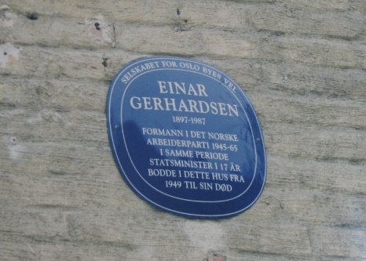  Gerhardsen følte seg helt fra ungdomsårene en sterk tilknytning til arbeiderbevegelsen og fikk tidlig tillitsverv i foreninger og forbund. Han var en begavet politisk agitator og ble i 1920-årene arrestert fire ganger for blant annet å ha støttet ulovlig streik. Gerhardsen var medlem av Oslo bystyre og formannskap 1932-45 og ordfører i noen timer i 1940 før tyskerne avsatte ham.  Hans aktive rolle i motstandsbevegelsen resulterte i fengsling og  konsentrasjonsleir i Tyskland 1942-44, deretter opphold på Grini til krigens slutt. Etter frigjøringen i 1945 ble han igjen ordfører i Oslo en kort periode  før han ble valgt til formann i Arbeiderpartiet og så fikk i oppdrag â danne regjering. Han satt som statsminister 1945-65, lengre enn noen annen statsminister.  Sofienberggata 61, Oslo. Her bodde statsminister Einar Gerhardsen fra 1949 til sin død i 1987. Han bodde i en 5-roms leilighet. Blokkene i borettslaget (Sofienbergata 59, 61 og 63) er tegnet av Erling Viksjø, mest kjent for høyblokken og Y-blokken i regjeringskvartalet, og består av 3- og 5-romsleiligheter i nr 59 og 61, og kun 3-roms i nr. 63. De var opprinnelig forbeholdt embetsmenn, regjeringsmedlemmer og stortingsrepresentanter.
Josephine Thrane | Grønlandsleiret 30 | 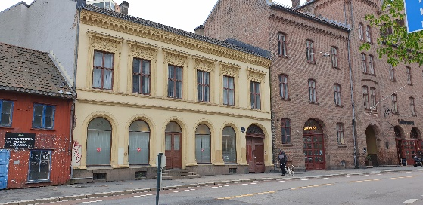  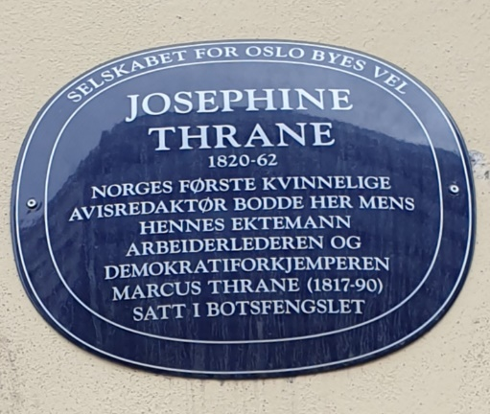  Josephine Thrane 1820-62. Norges første kvinnelige avisredaktør bodde her mens hennes ektemann arbeiderlederen og demokratiforkjemperen Marcus Thrane (1817-90) satt i Botsfengselet.
Aksisehuset | Trondheimsveien 30 | 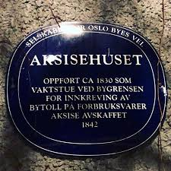  Huset ble bygget på 1830-tallet i tilknytning til Tøyens portstuer for innkrevingen av aksise til Christiania.[1] Fra Nybrua ble åpnet i 1827 gikk det mye trafikk inn til byen over Trondheimsveien, og det ble behov for et vakthus for bytollerne her.[2] Bytollen i Christiania opphørte dog alt i 1842, og huset hadde således kort funksjonstid i sin tiltenkte bruk.[3] Bygningen er i pusset tegl med mansardtak, og har helt fra cirka 1860 vært i privat eie.[4](Wikipedia)  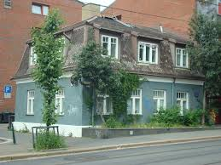
Kroghstøtten sykehus | Storgata 40 | Krohgstøtten sykehus var et sykehus i Storgata 40 i Oslo, bygget i 1859 som byens første kommunale sykehus, tegnet av arkitekt Christian H. Grosch. På Krohgstøtten var det primært plasser for pleie av kronisk syke, men en tid var her både barneavdeling og fødestue.  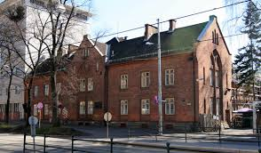
Milorg | Biskop Gunneriusgate 3, | 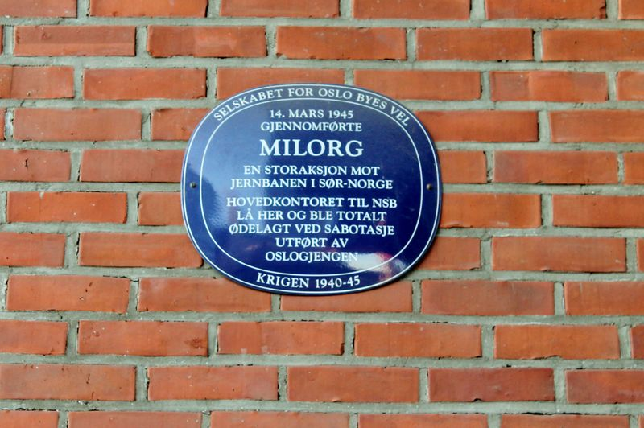  Den mest omfattende manifestasjon av Milorgs slagkraft var «Operasjon Betongblanding» i mars 1945. Målet var å ramme jernbanetrafikken i Sør-Norge for å vanskeliggjøre overføring av tyske soldater til kampene på kontinentet. Aksjonen ble satt i verk etter ordre fra general Eisenhower. Rundt 1.000 mann var i aksjon 14.mars 1945 i en rekke sabotasjeaksjoner mot jernbaneanlegg på begge sider av Oslofjorden. Størstedelen av skadene ble imidlertid fort utbedret. I Oslo ble blant annet NSBs hovedkontor ved Jernbanetorget utpekt som sabotasjemål. Oslogjengen under Gunnar Sønstebys ledelse utførte aksjonen. Eksplosjonen delte bygningen i to, og hovedkvarteret ble totalskadet. Bygningsrestene ble fjernet, og tomten ble senere bebygd med Hotel Viking til vinter-OL i 1952.
Gassverket | Storgata 36c
LO | Storgata 20
Mangelsgården | Storgata 36
Nybrua | Storgata

